Министерство образования Республики Беларусь

Учреждение образования
“Белорусский государственный университет
информатики и радиоэлектроники”

Факультет информационных технологий и управления
Кафедра интеллектуальных информационных технологий

РАСЧЕТНАЯ РАБОТА
по дисциплине «Представление и обработка информации в интеллектуальных системах»
на тему
«Задача поиска подграфов в неориентированном графе, изоморфных графу-образцу»

Выполнил ( Липский Р. В. )
студент группы
121701

Проверил ( )

Минск 2022

Цель: Получить навыки формализации и обработки информации с использованием семантических сетей
Задача: Поиск подграфов в неориентированном графе, изоморфных графу-образцу.

Список понятий

1. Граф (абсолютное понятие) - совокупность непустого множества вершин и наборов пар вершин (связей между вершинами).

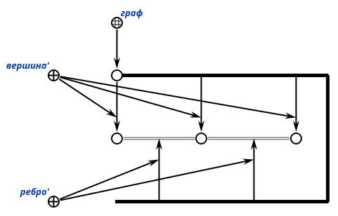
Рисунок 1.1. - Граф

2. Неориентированный граф (абсолютное понятие) – граф, в котором все связки-ребра.

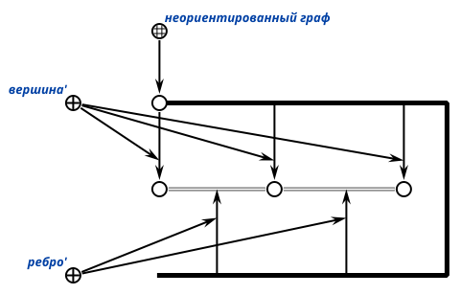
Рисунок 1.2. - Неориентированный граф

3. Подграф (абсолютное понятие) — граф, образованный из подмножества вершин графа вместе со всеми рёбрами, соединяющими пары вершин из этого подмножества.

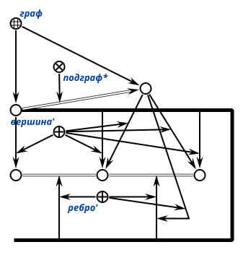
Рисунок 1.3. - Подграф

4. Изоморфизм графов G = <V_{G}, E_{G}> и H = <V_{H}, E_{H}> (абсолютное понятие) — биекция между множествами вершин графов f: V_{G}

Тестовые примеры
Во всех тестах графы будут приведены в сокращенной форме со скрытыми ролями элементов графа и будет требоваться найти все подграфы, изоморфные графу образцу, в неориентированном графе.

Тест 1
Вход:
В неориентированном графе необходимо найти все подграфы, изомофорные графу-образцу.
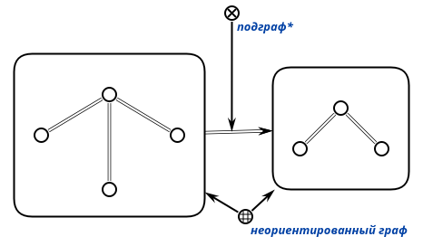
Рисунок 2.1. - Вход теста

Список литературы
OSTIS GT [В Интернете] // База знаний по теории графов OSTIS
GT. - 2011 r.. -
http://ostisgraphstheo.sourceforge.net/index.php/Заглавная_страница.
Харарри Ф. Теория графов [Книга]. - Москва : ЕдиториалУРСС,
2003.

